访问web页面过程:

1）DNS解析过程

2）HTTP请求响应过程

编写网络嗅探器的流程

1）打开设备（libpcap open）

2）设置过滤器

3）For循环：

a）抓取报文

b）报文解析

1）打开设备（libpcap open, libnet open）

2）设置过滤器

3）For循环：

a）抓取报文

b）报文解析

c）内容匹配

d）伪造响应报文

e）发送响应报文

HTTP的请求-响应行为：

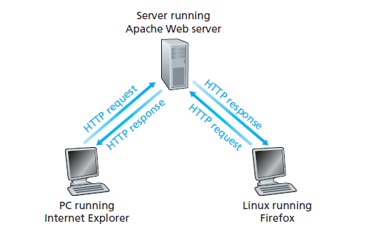

请求并接收一个HTML文件所需的时间估算

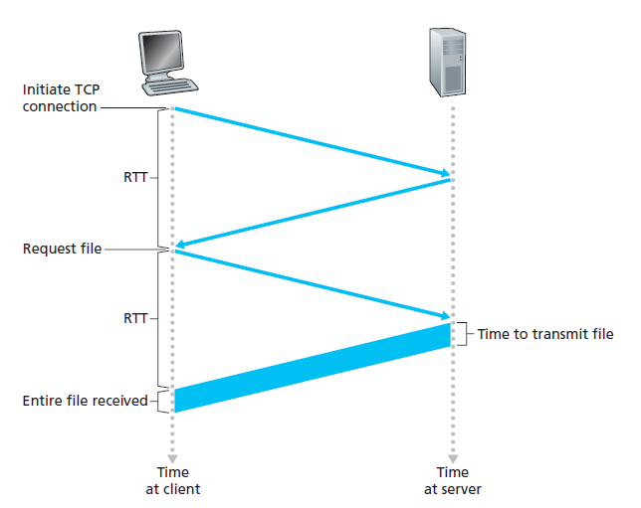

典型的HTTP请求报文：

GET /somedir/page.html HTTP/1.1

Host: www.someschool.edu

Connection: close

User-agent: Mozilla/5.0

Accept-language: fr

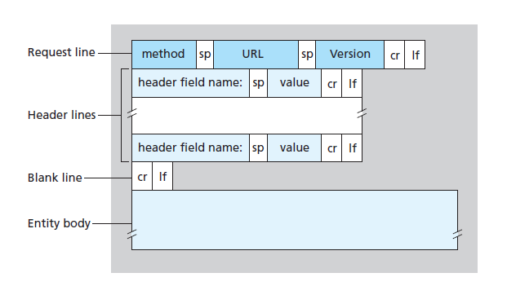

HTTP/1.1 200 OK

Connection: close

Date: Tue, 09 Aug 2011 15:44:04 GMT

Server: Apache/2.2.3 (CentOS)

Last-Modified: Tue, 09 Aug 2011 15:11:03 GMT

Content-Length: 6821

Content-Type: text/html

(datadatadatadatadata ...)

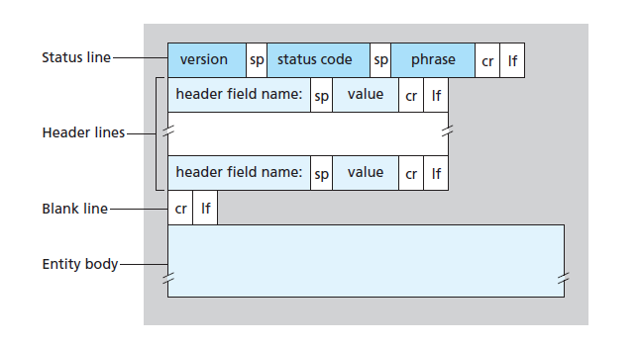

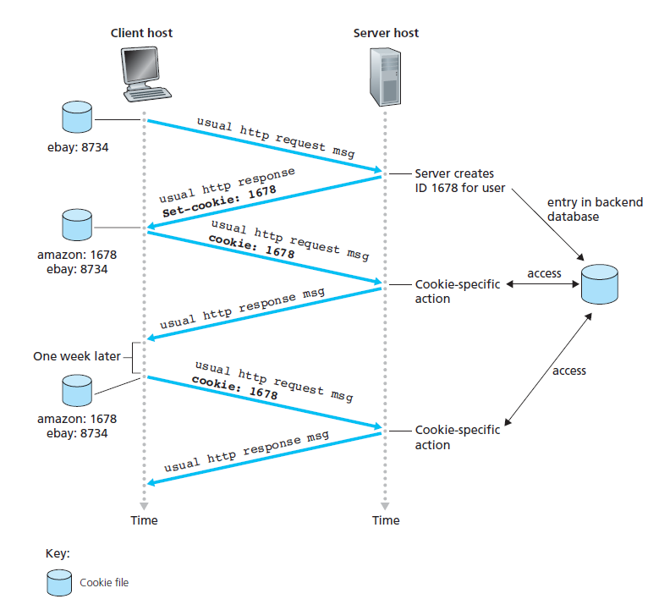

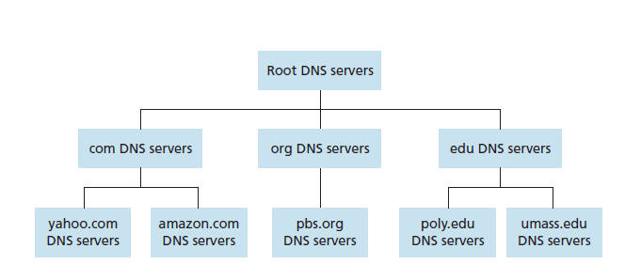

DNS服务实现方式：分布式、层次数据库。

DNS分类：根DNS服务器，顶级域DNS服务器，权威DNS服务器。本地DNS服务器，每个ISP都有一台本地DNS服务器。

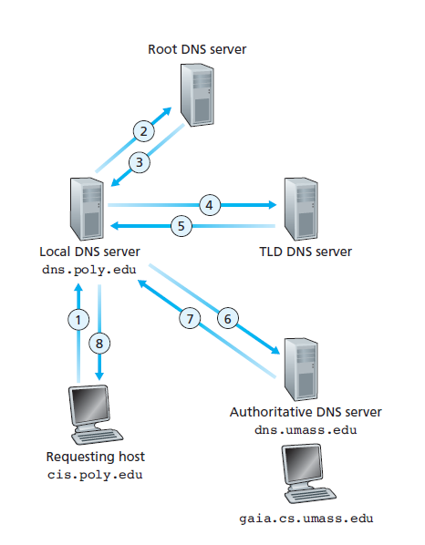

一个简单的域名查找过程：cis.poly.edu访问gaia.cs.umass.edu。

DNS查询方式：递归查询和迭代查询（cis.poly.edu到dns.poly.edu是递归查询），后继3个查询是迭代查询。任何DNS查询既可以是迭代的也可以是递归的。

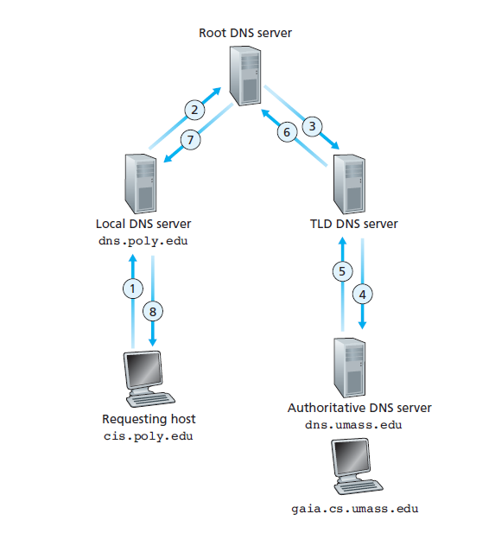

一个完全的递归式的查询。

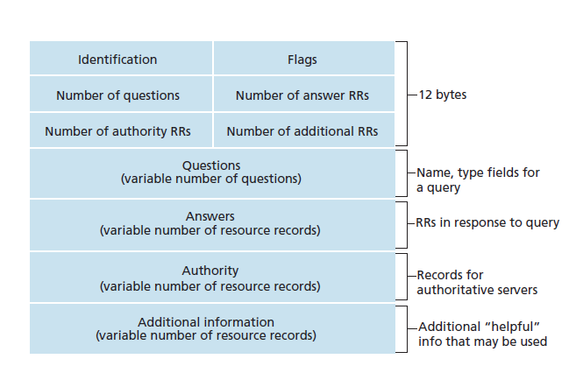

DNS报文格式。

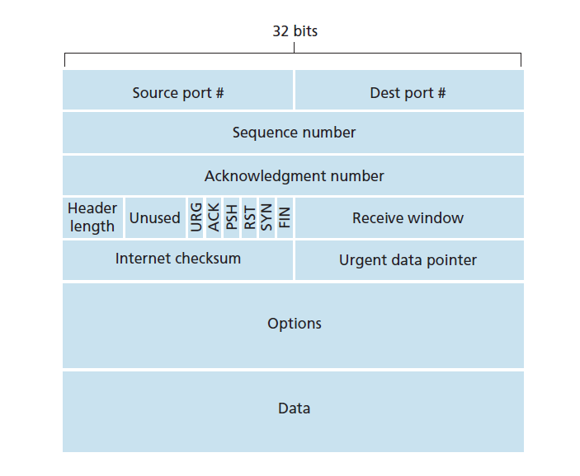

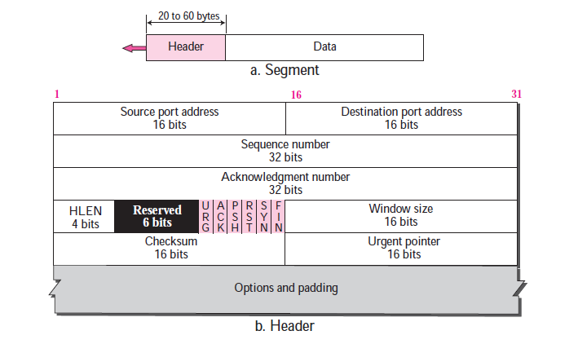

TCP报头格式

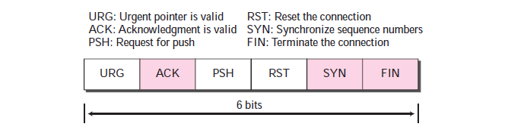

TCP flag

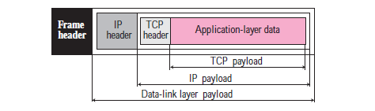

网络报文

构造TCP server数据响应报文（已建立连接）

TCP client的数据请求报文request

TCP server的数据响应报文response

response.tcphdr.src_port = request.tcphdr.dst_port;

response.tcphdr.dst_port = request.tcphdr.src_port;

response.tcphdr.seq_no = request.tcphdr.ack_no;

response.tcphdr.ack_no = request.tcphdr.seq_no + request.tcphdr.payload_len;

request.tcphdr.payload_len = request.iphdr.total_len - request.iphdr.hdr_len - request.tcphdr.hdr_len;

response.tcphdr.flag = TH_ACK;

（RST报文的话response.tcphdr.flag = TH_RST）;

（如果响应报文带数据并且需要快速推送到应用层的话，response.tcphdr.flag |= TH_PSH）;

（如果响应报文是最后一个报文，即服务端打算主动关闭连接的话，response.tcphdr.flag |= TH_FIN）；

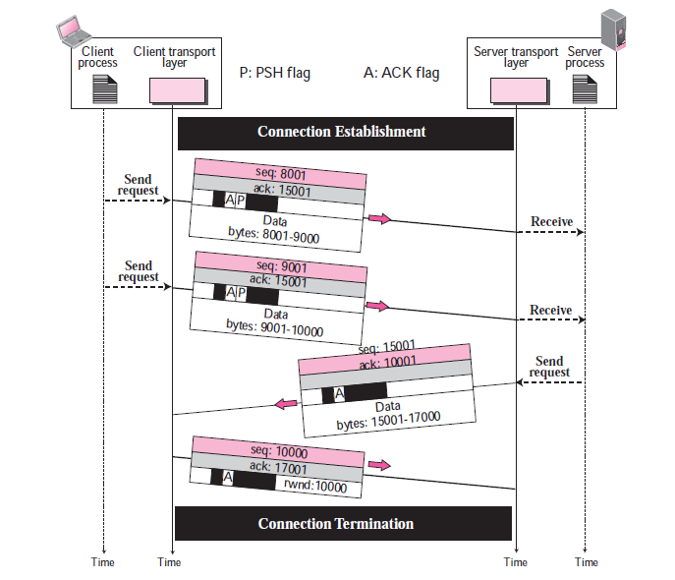

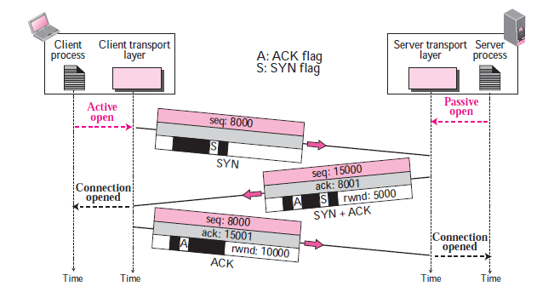

构造TCP server建立连接握手响应报文（第二个报文）

response.tcphdr.src_port = request.tcphdr.dst_port;

response.tcphdr.dst_port = request.tcphdr.src_port;

response.tcphdr.seq_no = any;

response.tcphdr.ack_no = request.tcphdr.seq_no + 1;

response.tcphdr.flag = TH_SYN | TH_ACK;

（RST报文的话response.tcphdr.flag = TH_RST | TH_ACK）;

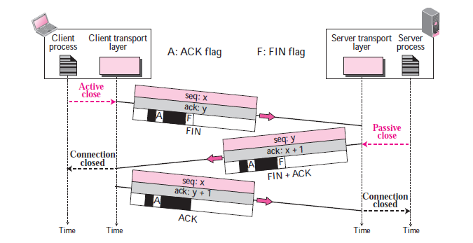

构造TCP server关闭连接握手响应报文（第二个报文）

response.tcphdr.src_port = request.tcphdr.dst_port;

response.tcphdr.dst_port = request.tcphdr.src_port;

response.tcphdr.seq_no = request.tcphdr.ack_no;

response.tcphdr.ack_no = request.tcphdr.seq_no + 1;

response.tcphdr.flag = TH_FIN | TH_ACK;

（RST报文的话response.tcphdr.flag = TH_RST | TH_ACK）;

半关闭连接

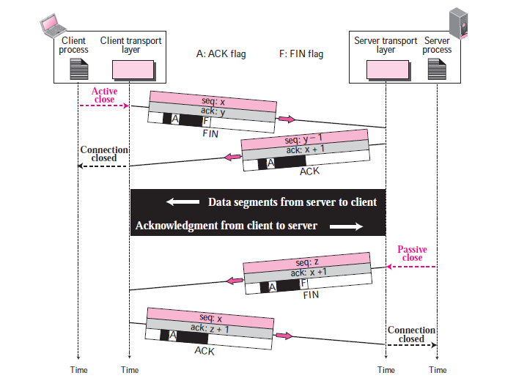

UDP打包和解包过程

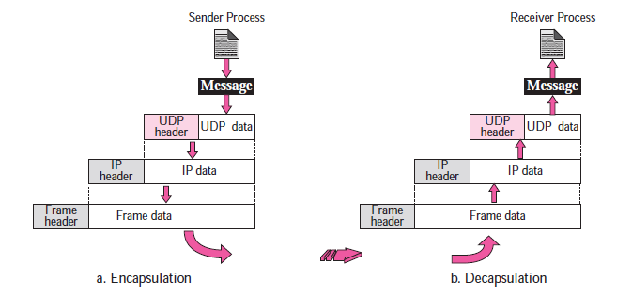

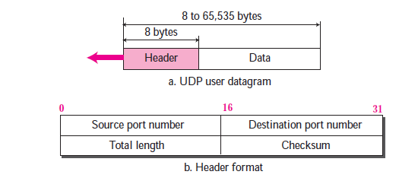

UDP报头格式

构造UDP server数据响应报文

UDP client的数据请求报文request

UDP server的数据响应报文response

response.udphdr.src_port = request.udphdr.dst_port;

response.udphdr.dst_port = request.udphdr.src_port;

response.udphdr.total_len = response.udphdr.payload_len + 8;

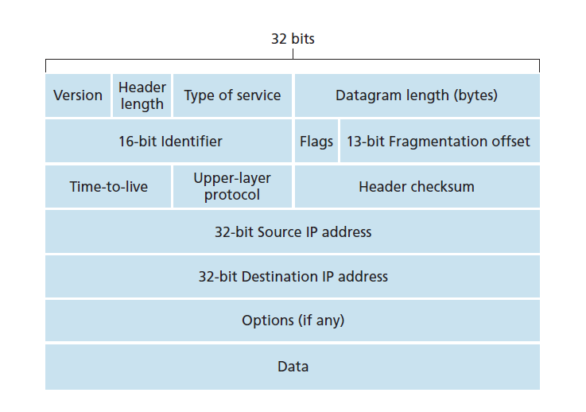

IP报文格式

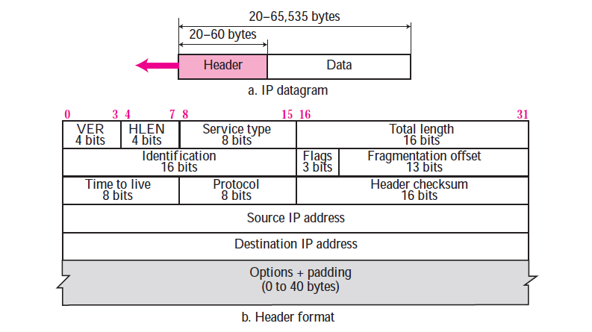

IP报头格式

构造IP server数据响应报文

IP client的数据请求报文request

IP server的数据响应报文response

response.iphdr.src_addr = request.iphdr.dst_addr;

response.iphdr.dst_addr = request.iphdr.src_addr;

response.iphdr.total_len = response.iphdr.hdr_len + response.transport.hdr_len + response.application.payload_len;

response.iphdr.protocol = request.iphdr.protocol;

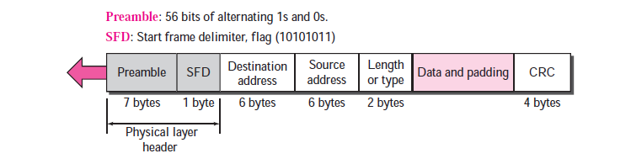

以太网帧格式

构造Ethernet server数据响应报文

Ethernet client的数据请求报文request

Ethernet server的数据响应报文response

response.ethhdr.src_mac = request.ethhdr.dst_mac;

response.ethhdr.dst_mac = request.ethhdr.src_mac;

response.ethhdr.payload_len = response.iphdr.total_len;

response.ethhdr.ether_type= request.ethhdr. ether_type;